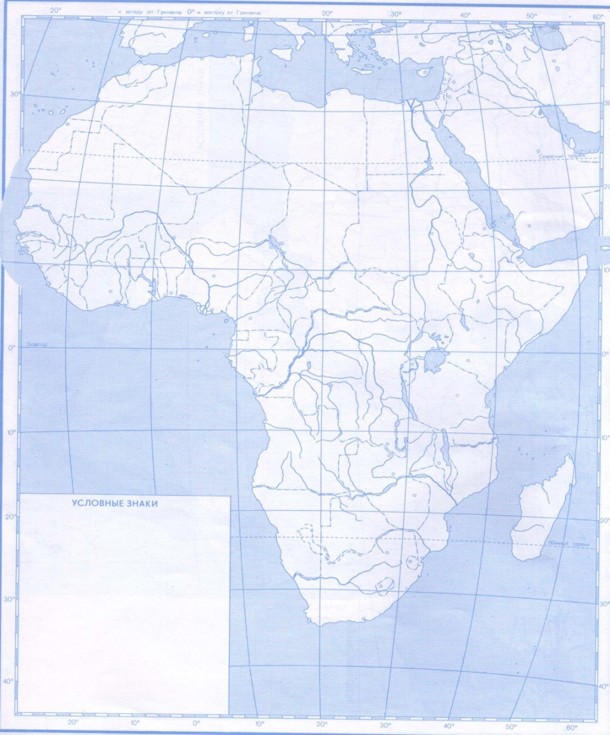
ЗАДАНИЕ
- Выделить цветом 5 регионов Африки. (см видео-урок)
- Обозначить границы государств Африки, подписать их, подписать столицу
- Обозначьте условным знаком монархии(3)
- Обозначьте условным знаком Федеративные государства(3)
- Обозначьте условным знаком столицу Организация африканского единства (Африканский союз)
- Обозначьте условными знаками 5 стран с самым высоким ИЧР и 5 стран с самым низким ИЧР , пронумеровать по рейтингу. (https://ru.wikipedia.org/wiki/%D0%A1%D0%BF%D0%B8%D1%81%D0%BE%D0%BA_%D1%81%D1%82%D1%80%D0%B0%D0%BD_%D0%BF%D0%BE_%D0%B8%D0%BD%D0%B4%D0%B5%D0%BA%D1%81%D1%83_%D1%87%D0%B5%D0%BB%D0%BE%D0%B2%D0%B5%D1%87%D0%B5%D1%81%D0%BA%D0%BE%D0%B3%D0%BE_%D1%80%D0%B0%D0%B7%D0%B2%D0%B8%D1%82%D0%B8%D1%8F#)
- Обозначьте условными знаками страны ОПЕК
- Обозначьте «горячие точки» Африки

